**Лабораторная работа №5**

**Мультиплексор і селектор. Функції, структура та схеми.**

**Мета роботи:** детально розібрати мультіплекор як цифровий пристрій і селектор (демультиплексор); розглянути їх функції, структури і схеми.

**1. Теоретична частина**

***Мультиплексором*** – називають комбінаційний пристрій, що забезпечує передачу в бажаному порядку цифрової інформації, що надходить з кількох входів на один вихід. Мультиплексори позначають через MUX (від англ. Multiplexor), а також через MS (від англ. Multiplex or selector).

Схематично мультиплексор можна зобразити у вигляді комутатора, що забезпечує підключення одного з декількох входів (їх називають інформаційними) до одного виходу пристрою. Крім інформаційних входів в мультиплексорі є адресні входи і, як правило, дозволяючі (стробирующие). Сигнали на адресних входах визначають, який саме інформаційний канал підключений до виходу. Якщо між числом інформаційних входів n і числом адресних входів m діє співвідношення n = 2m, то такий мультиплексор називають ***повним***. Якщо n <2m, то мультиплексор називають ***неповним***.

Дозволяючі входи використовують для розширення функціональних можливостей мультиплексора. Вони використовуються для нарощування розрядності мультиплексора, синхронізації його роботи з роботою інших вузлів. Сигнали на дозволяючі входи можуть дозволяти, а можуть і забороняти підключення певного входу до виходу, так як можуть блокувати дію всього пристрою.

Розглянемо функціонування двохвходового мультиплексора (2 → 1), який умовно зображений у вигляді комутатора, а стан його входів Х1Х2 і виходу Y наведено в таблиці (рис.1).

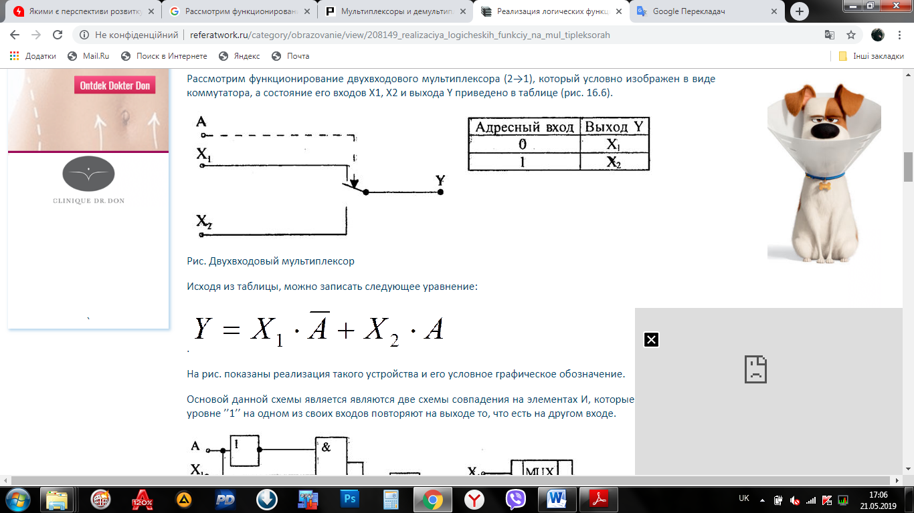

Рис. 1. Двохвходовий мультиплексор

Виходячи з таблиці, можна записати наступне рівняння: Y = X1A + X2A

На рис. 2 показані реалізація такого пристрою і його умовне графічне позначення.

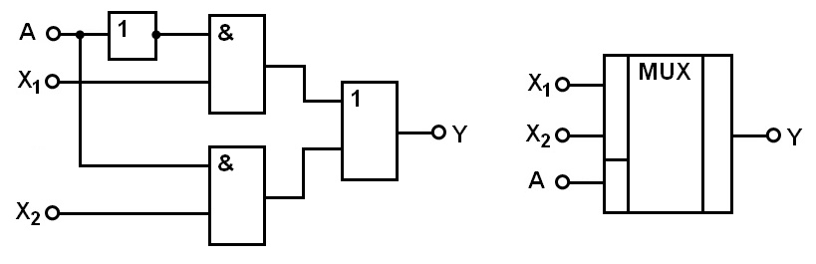

Рис. 2. Функціонування двохвходового мультиплексора

Основою даної схеми є дві схеми збігу на елементах І, які при логічному рівні «1» на одному зі своїх входів повторюють на виході те, що є на іншому вході. Якщо необхідно розширити число входів, то використовують каскадне включення мультиплексорів. Як приклад розглянемо мультиплексор з чотирма входами (4 → 1), побудований на основі мультиплексорів (2 → 1).

Схема і таблиця станів такого мультиплексора наведені на рис. 3.

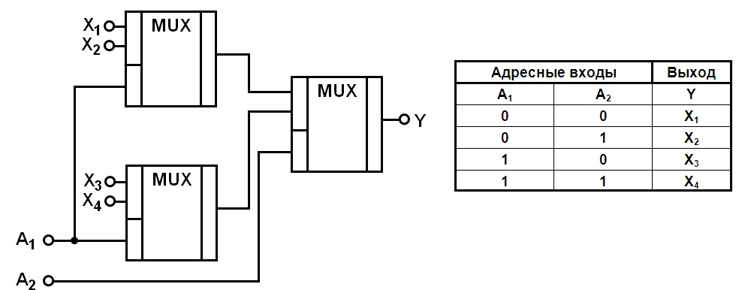

Рис. 3. Схема і таблиця станів двохвходового мультиплексора

Розглянемо функціонування демультиплексора з двома виходами, який умовно зображений у вигляді комутатора, а стан його входів і виходів приведено в таблиці (рис. 4).



Рис. 4. Функціонування демультиплексора з двома виходами

З цієї таблиці випливає: Y1 = X·А Y2 = X·А, тобто реалізувати такий пристрій можна так, як показано на рис. 5.



Рис. 5. Реалізація демультиплексор з двома виходами

**2. Параметри схеми SN74ALS251**



Рис. 6. Європейське позначення

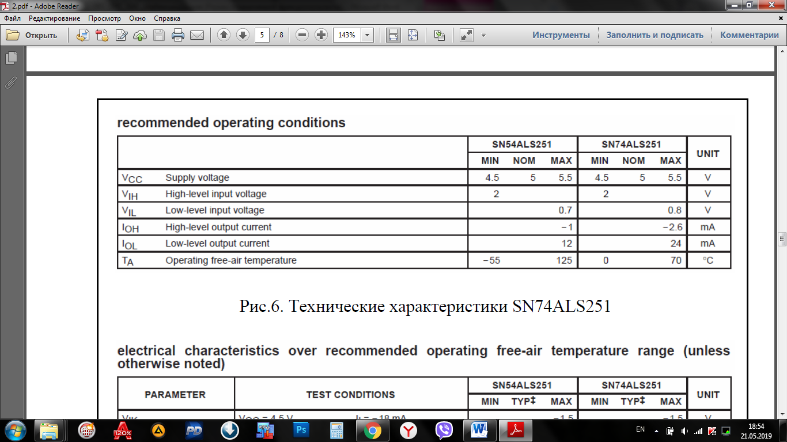

Рис. 7. Технічні характеристики SN74ALS251

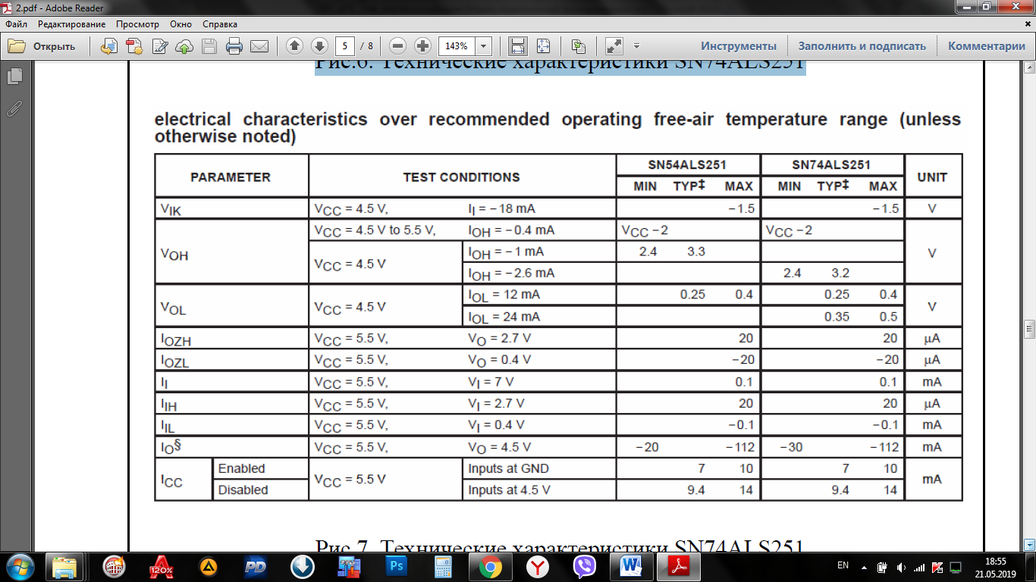

Рис. 8. Техничні характеристики SN74ALS251

**3. Порядок виконання**

На лабораторній роботі розглянули мультиплексор і селектор серії SN74ALS251.

**3.1.** Потрібно вказати значення на всіх входах і виходах мікросхеми при підключенні входу D1 до виходу, якщо на заданий вхід надходить сигнал 0. Для цього зазначений сигнал 1 подаємо на потрібний інфор. вхід D1. На адресних входах встановимо 001 відповідній цифрі 1. З входу D1 сігнла пройде на прямий вихід. Так само робимо для D2. Зазначений сигнал 1 подаємо на потрібний інфор. вхід D2. На адресних входах встановимо 002 соответсвующей цифрі 1. З входу D2 сигнал піде на прямий вихід. Мітками показано зони після перемикання адресних входів на потрібне значення, буде працювати потрібний вхід.

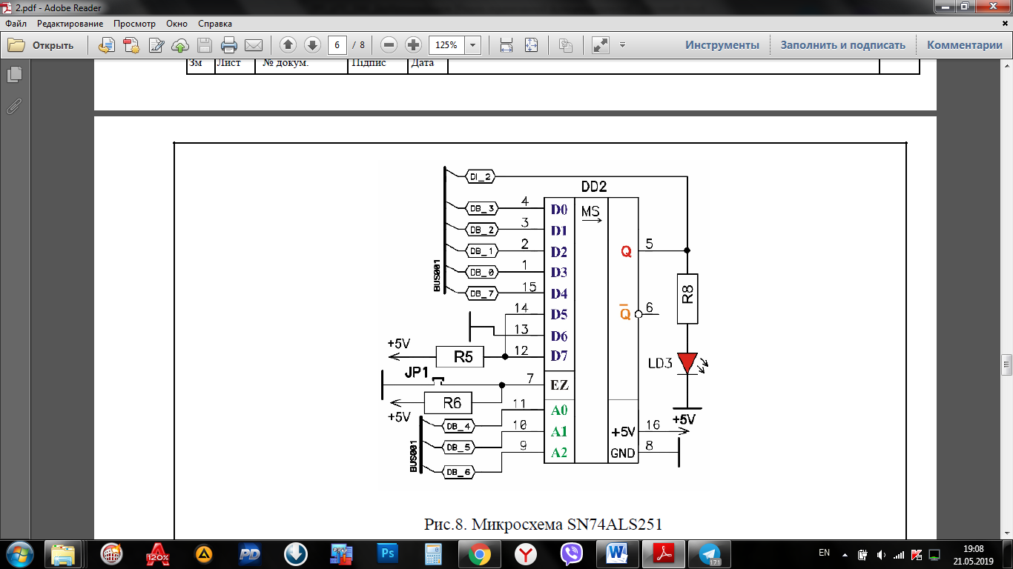

Рис. 9. Мікросхема SN74ALS251

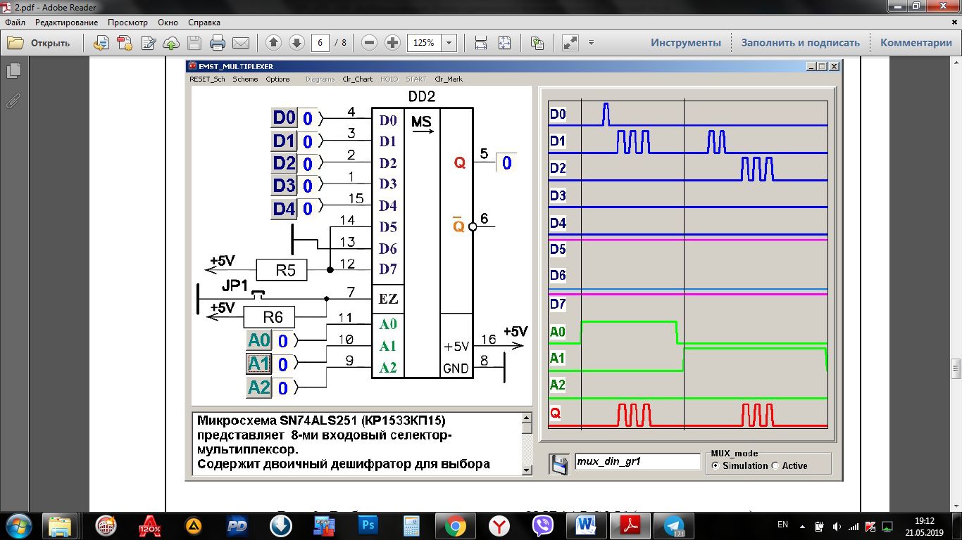

Рис. 10. Робота мультиплексора SN74ALS251 (динамічна)

Виробляємо опитування статичних сигналів по входах D7, D6, D5. Починаючи з нульового моменту часу опитуємо 7 канал, і на виході – логічна одиниця. На 6 каналі - «земля», нуль. І на 5 каналі - одиниця, так як 7 і 5 канали підключені через резистор до живлення, а 6 канал до «землі». На першому маркері ми виставили значення канала7 і отримали статичну одиницю, яка присутня на вході D7, включеного до підживлення через резистор R5, а також цей же сигнал надходить на статичний сигнал логічної одиниці D5. Статичний сигнал логічний нуль надходить на вхід D6.

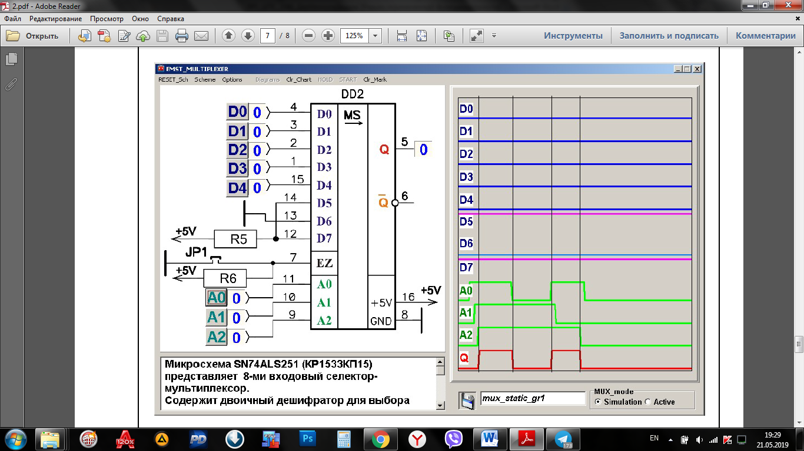

Рис. 11. Робота мультиплексора SN74ALS251 (статична)

**3.2.** Задача: скласти з двох 8х1 мультиплексорів один 16х1.

Рішення полягає в наступному: у двох мультиплексорів повинні бути підключені однакові адресні канали (канали повинні бути підключені паралельно). А вхід EZ теж загальний, тільки на один з входів ставиться інвертор, а виходи зв'язуються в один загальний вихід.

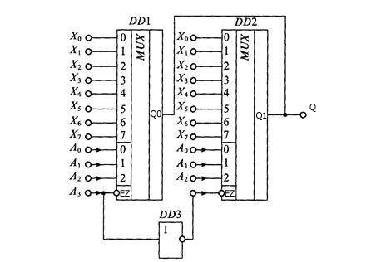

Рис. 12. Отриманий мультиплексор на 16х1

D7...D0 - інформаційні входи;

A2...A0 - адресні входи (для вибору необхідного інформаційного каналу);

А3 – керує високочастотним станом обраного мультиплексора;

при комбінації 0000 – буде працювати тільки DD1;

Adr = 00h; Q = D0;

Adr = 0Fh; Q = D15;

Adr = 08h; Q = D8.

**Висновок:** Під час виконання лабораторної роботи ми розглянули мультиплексор і селектор. Дізналися, що схематично мультиплексор можна зобразити у вигляді комутатора, який забезпечує підключення одного з декількох входів (їх називають інформаційними) до одного виходу пристрою. Вирішили задачу, в якій з двох мультиплексорів 8х1, зробили один на 16х1. Також розглянули мультиплексор SN74ALS251 та його роботу. Зробили і описали діаграми роботи даного мультиплексора в статичному і динамічному режимах.

У даний час практичне застосування мультиплексора можливо в різних системах телекомунікацій, відеоспостереження і запису, а також в інших сферах. Однією з основних сфер застосування мультиплексора є його використання в мережах зв'язку. Без них не обходиться жоден оператор зв'язку, адже застосування мультиплексора значно знижує собівартість зв'язку.

Демультиплексор – схема, що виконує функцію, зворотну функції мультиплексора. Демультиплексори знаходять широке застосування в сучасних цифрових системах, наприклад, мультиплексних системах обміну інформацією автомобілів, літаків, тепловозів та інших складних об'єктів. Мультиплексори в цих системах приймають від декількох джерел необхідну інформацію і передають її по одному каналу обміну інформацією в режимі поділу часу в послідовному коді приймача інформації. У приймальнику інформації демультиплексор відновлює з змішаного сигналу вихідну інформацію, перетворюючи послідовний код в паралельний. Демультиплексори з успіхом застосовуються також при трасуванні даних і таких імпульсів, в якості перетворювачів послідовного коду в паралельний і т.п.